©Kamila Michalska, 2020
Narysujcie obok ilustracji tyle kresek, ile jest sylab. Następnie spróbujcie narysować tyle kropek, ile jest głosek w wyrazie. Jaką głoską rozpoczyna się każdy wyraz? Jaką głoską kończy?

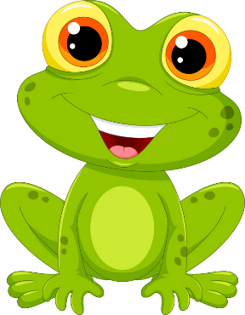
ŻA – BA

Ż – A – B – A

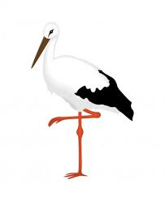

BO – CIAN

B – O – CI- A – N

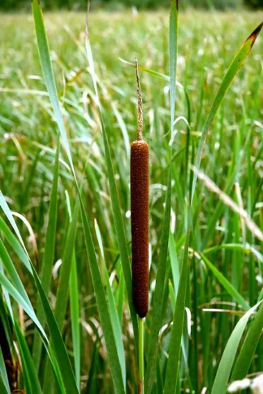
TA – TA – RAK

T – A – T – A – R – A – K

